频谱多普勒脚本说明
支持采集单角度平面波数据后进行频谱成像

- 平面波超声数据采集
打开文件夹script中的文件夹PlaneWave，打开PlaneWave_Acq_Spectraldoppler.m，使程序运行路径在代码路径（右键第一个选项，如果为灰则当前路径即为代码路径）
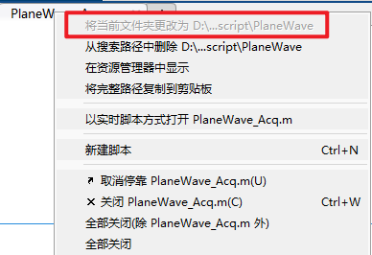

- 脚本功能介绍
PlaneWave_Acq_Spectraldoppler.m有三种基本模式，分别为实时成像+保存数据、仅实时成像、仅保存数据，程序中的imgshowflag和savedataflag分别控制是否实时成像和是否保存数据
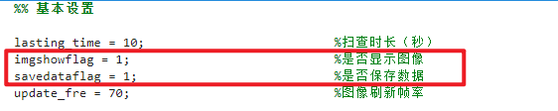
imgshowflag | savedataflag | 程序功能
imgshowflag=1 | savedataflag=1 | 实时成像+保存数据
imgshowflag=1 | savedataflag=0 | 仅实时成像
imgshowflag=0 | savedataflag=1 | 仅保存数据
imgshowflag=0 | savedataflag=0 | 程序不运行

- 参数配置
参数 | 名称 | 解释
prf | 脉冲重复频率 | 最大支持的prf与采样点、传输带宽相关，如果超过则系统会自动限制到最大支持的prf
probe_name | 探头名称
imagedepth | 成像深度（米） | 成像与保存数据的设置会根据此深度进行调整
scanLine | 波束合成x轴线束数量 | 越大图像越清晰，但是会降低刷新帧率
sysrate | 采样率 | 支持10M/20M/40M/80M
pw_tx_angle | 平面波发射角度（°） | 以空格分隔，按书写顺序循环发射
txwave.voltage | 发射电压 | 最高不应大于70
txwave.pulse_num | 发射周期
txwave.pulse_duration | 占空比
txwave.pulse_frequency | 发射频率 | 根据探头进行调整，如L5-10探头可以设置为5M至10M之间
txwave.pulse_Polarity | 发射极性

- 程序运行
若imgshowflag = 1，MATLAB的命令行窗口打印“扫查中......”时，程序会显示实时成像窗口；若imgshowflag = 0，则不会出现实时成像窗口。
若savedataflag = 1，MATLAB会弹出文件夹选择窗口，选择好并确定后，程序会自动获取当前时间并在所选择的文件夹中创建一个名称为当前时间的文件夹，扫查开始后会将数据存储在此文件夹中；若savedataflag = 0，因为不保存数据，则不需要选择文件夹。
建议数据保存到E盘（空间较大）

- 注意事项
采集数据时prf请设置为100的倍数，pw_tx_angle请设置为一个角度。

- 平面波数据波束合成及频谱成像
采集并保存数据完成后，打开文件夹script中的文件夹PlaneWave，打开PlaneWave_spectraldoppler_gpu.m。程序运行时会读取保存的数据进行波束合成并计算感兴趣区域的频谱。

- 基本设置
将filefolder的路径改为保存数据的（以时间命名的）完整路径

参数 | 基本解释 | 具体作用/注意事项
load_file_num | 读取并处理的文件数量 | 请不要大于采集数量；100表示读取并处理保存的数据的前100个文件
Imagestart | 单位：米，B模式图像起始深度 | 不影响波束合成的结果，仅影响显示的图像的范围
ImageDepth | 单位：米，B模式图像深度 | 不影响波束合成的结果，仅影响显示的图像的范围
BeamN | 线束（波束合成x方向线束数量）
t_axis_span | 单位：秒，定义循环刷新的频谱图的时间跨度 | 设置见注意事项①
fft_period | 计算一列频谱所用帧数（Spectral Window Size） | 设置见注意事项①
lag | 相邻频谱间隔的帧数（Spectral Update Interval/Hop Size） | 设置见注意事项①
cutoff_fre | 壁滤波截止频率
x_loc_real | 取样区中心点物理坐标x | 设置见注意事项②
z_loc_real | 取样区中心点物理坐标z | 设置见注意事项②
is_save_BF | 是否保存波束合成后数据 | 1为保存 0为不保存；如果保存，会以mat格式保存在数据文件夹中的bfdata文件夹中
Bmode_save_index | 每一包数据保存的帧号 | 仅在is_save_BF = 1时生效 例：1表示每一包仅保存第1帧，10:20表示保存第10帧到第20帧，1:numperfile表示保存第1帧到最后一帧
is_save_spectral | 是否保存频谱数据 | 1为保存 0为不保存；如果保存，会以mat格式保存在数据文件夹中的spectral文件夹中，保存的是处理到每一包数据时的频谱图
is_fftshift | 是否将零频分量移到频谱中心 | 1表示移动，0表示不移动
is_velocity | 频谱图y轴显示是否为速度 | 1表示显示速度，0表示显示频移，见注意事项③
reference_angle | y轴显示速度索依据的参考角度 | 仅在is_velocity=1时生效，见注意事项③

注意事项
- fft_period（Spectral Window Size）、lag（Spectral Update Interval）、t_axis_span的设置
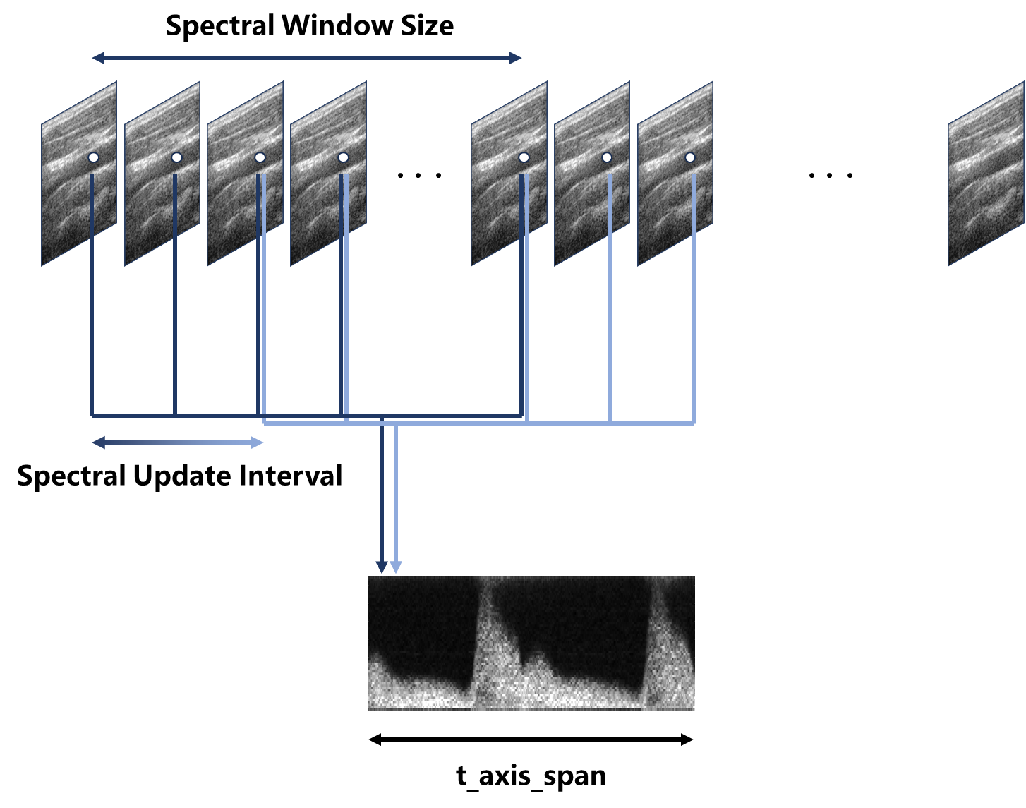
fft_period（Spectral Window Size）、lag（Spectral Update Interval）、t_axis_span图示
由于随意设置这三个参数会导致频谱时间轴与物理时间错位，故作以下限制：
prf与t_axis_span的乘积需要是fft_period和lag的倍数，fft_period需要是lag的倍数。
以下举例说明，不具有唯一性：
比如采集数据设置的prf为4000，t_axis_span设置为1.5，则fft_period和lag可设置为60和6，（4000*1.5=6000，6000是60和6的倍数，60是6的倍数）
比如采集数据设置的prf为3800，t_axis_span设置为1，则fft_period和lag可设置为100和10，（3800*1=3800，3800是100和10的倍数，100是10的倍数）

- x_loc_real和z_loc_real的设置
x_loc_real和z_loc_real为采样区域中心点的物理坐标，采样区域默认为斜边与平面波发射角度一致的平行四边形，在波束合成图像中由绿色区域指示。
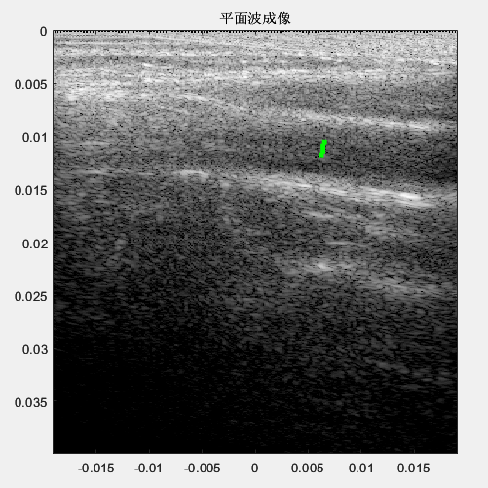
想要调整x_loc_real和z_loc_real，建议将load_file_num设置为1并运行，在显示的波束合成图像中点击右上角第三个图标（数据提示），点击感兴趣位置，
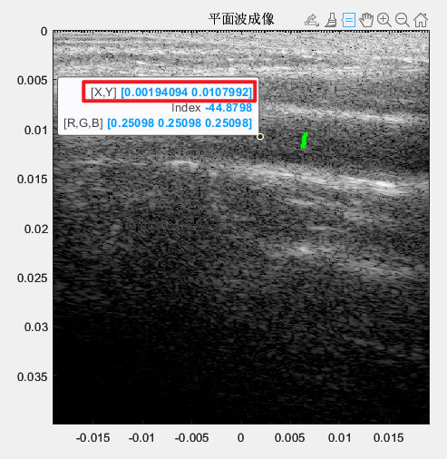
将x_loc_real和z_loc_real改为数据提示的X和Y数值。
平行四边形的高和宽具体可以在下图设置（改变z_pixel_shift和x_width的范围）
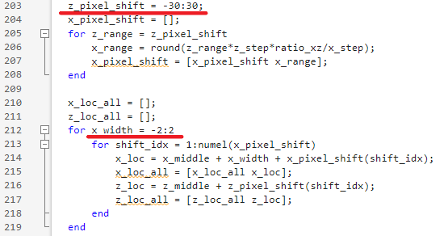

- is_velocity和reference_angle
多普勒频移公式为：
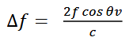
$θ$为超声探头与血流之间的夹角（reference_angle）。当is_velocity=1，程序根据以上公式计算得到v，并在频谱图y轴显示；当is_velocity=0，频谱图y轴显示原始频移$∆f$。

- 程序中止
程序运行过程中若手动停止，在重新运行程序前，请手动运行最后一部分代码（如下图），以释放内存和显存。
